**程序代码：**

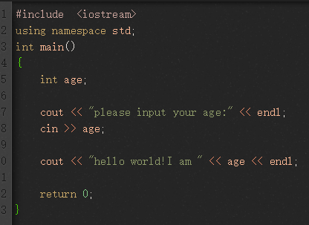

**程序结果：**

（input：20）

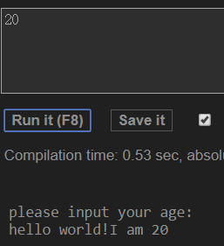

**感想心得：**

C++的代码实际对代码操作的理解来说，都比C语言更加简洁方便，同时需要注意的是，C++的头文件与C语言稍有不同，如果是#include<iostream>则必须加上using namespace std；这是C++的特性之一。

Copyright ©2021-2099 Wenhuiyu. All rights reserved